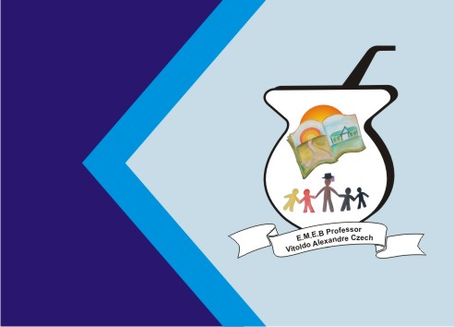
Secretaria Municipal de EducaçãO
E.M.E.B. Professor Vitoldo Alexandre Czech
Diretora: Lucélia Aparecida Gabrielli
Assessora Pedagógica: Maria Claudete T. Gervásio
Assessora Administrativa: Rosane Eva Bucco
Professora: DANIELLE BRESSANELLI
2º ano vespertino

SEQUÊNCIA DIDÁTICA: SISTEMA SOLAR AULA 06
MOMENTO 6º - 15 DE JUNHO DE 2020.

DANDO CONTINUIDADE EM NOSSAS AULAS SOBRE SISTEMA SOLAR HOJE IREMOS CONHECER UM POUCOMAIS SOBRE OS PLANETAS E SUAS PRINCIPAIS CARACTERISTICAS E SOBRE O CAMINHO QUE A TERRA FAZ AO REDOR DO SOL.

ÓRBITA
MAS O QUE É ÓRBITA?
ÓRBITA É O TRAJETO OU O CAMINHO QUE A TERRA FAZ AO REDOR DO SOL.
UMA VOLTA COMPLETA AO REDOR DO SOL LEVA UM ANO (APROXIMADAMENTE 365 DIAS).
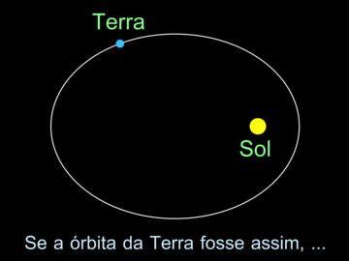

ATRAVÉS DESSE CAMINHO DESSE MOVIMENTO QUE ACONTECEM AS 4 ESTAÇÕES DO ANO: VERÃO, PRIMAVERA, OUTONO E INVERNO. REPRESENTADO NA IMAGEM.
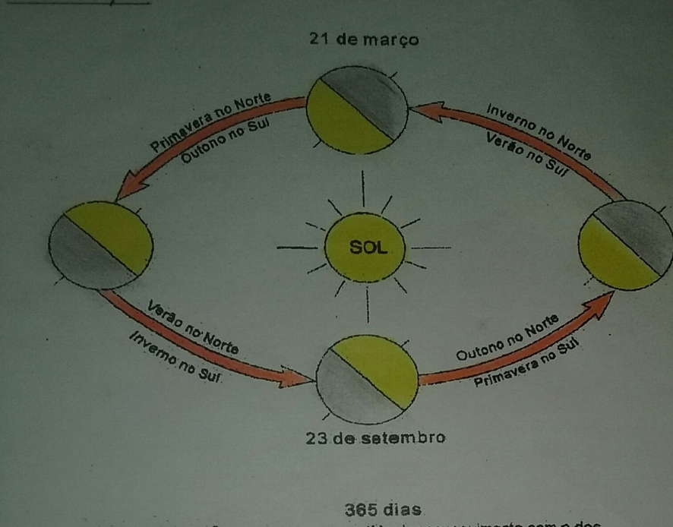

ASSIM COMO A TERRA OUTROS PLANETAS TAMBÉM REALIZAM ESSE CAMINHO.
VAMOS CONHECER UM POUCO MAIS SOBRE OS PLANETAS DO NOSSO SISTEMA SOLAR.

MERCÚRIO: É O 1º PLANETA DO SISTEMA SOLAR, É O PLANETA MAIS PRÓXIMO DO SOL E O MAIS RÁPIDO.

VÊNUS: SEGUNDO PLATENA DO SISTEMA SOLAR PLANETA MAIS PRÓXIMO DA TERRA, ESTÁ SEMPRE ENVOLTO EM NUVENS.

TERRA: É O PLANETA ONDE VIVEMOS, TEM UM SATÉLITE NATURAL, A LUA. É O TERCEIRO PLANETA NO SISTEMA SOLAR CHAMADO DE PLANETA AZUL.ÚNICO PLANETA DO SISTEMA SOLAR QUE POSSUI VIDA E ÁGUA NO ESTADO LÍQUIDO.

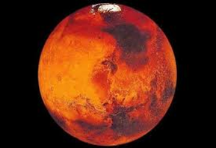
MARTE: É O PLANETA CONHECIDO COMO PLANETA VERMELHO EM VIRTUDE DE SUA COR. É O QUARTO PLANETA DO SISTEMA SOLAR. É UM PLANETA FRIO.

JÚPITER: É O QUINTO PLANETA DO SISTEMA SOLAR E É O MAIOR PLANETA DE TODOS. É MAIS FRIO QUE O PLANETA MARTE.

SATURNO: É O SEXTO PLANETA DO SISTEMA SOLAR E O MAIS FAMOSO. ALÉM DOS ANÉIS FORMADOS POR PARTÍCULAS DE ROCHA E GELO POSSUI O MAIOR NUMERO DE LUAS.

URANO: É O SÉTIMO PLANETA DO SISTEMA SOLAR

NETUNO: CONFORME URANO, SE DESTACA PELA COR AZULADA. É O OITAVO PLANETA DO SISTEMA SOLAR E MAIS DISTANTE DO SOL.

AGORA QUE JÁ CONHECEMOS UM POUCO DE CADA PLANETA DO SISTEMA SOLAR VAMOS AS ATIVIDADES.

1-ATIVIDADE LEIA O TEXTO COM MUITA ATENÇÃO E RESPONDA (COPIAR AS QUESTÕES NO CADERNO DE ATIVIDADES).

1-COMO SE CHAMA O CAMNHO QUE A TERRA FAZ AO REDOR DO SOL?

2-O QUE ACONTECE QUANDO A TERRA REALIZA ESSE CAMINHO?

3-ESCREVA O NOME DOS PLANETAS DO SISTEMA SOLAR.

4-QUAL É O TERCEIRO PLANETA DO SISTEMA SOLAR?

5-QUAL PLANETA É CONHECIDO COMO PLANETA VERMELHO?

6-QUAL É O MAIOR PLANETA DO SISTEMA SOLAR?

7-ESCOLHA DOIS PLANETAS QUE VOCÊ MAIS GOSTOU E DESENHE.

